中国の環境ビジネス市場への進出を支援するためのセミナーを開催します。
本セミナーでは、中国企業の環境製品・技術のニーズの紹介の他に、既に中国に進出している企業から中国環境ビジネス市場に進出する際の留意点や中国の環境情勢の変化、また昨年中国での商談会の参加企業より中国企業との商談の内容等についての紹介を行います。
中国の環境ビジネス市場に関心のある方は是非、本セミナーにご参加下さい。

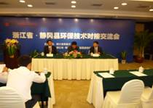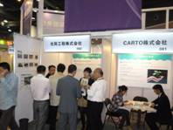

平成24年5月16日（水） 13：30～16：20
参加費
無料
日 時
静岡県産業経済会館3階 大会議室
会 場
100名（先着順）
定 員
主 催
静岡県・公益財団法人静岡県産業振興財団・静岡県日中友好協議会

■会場案内
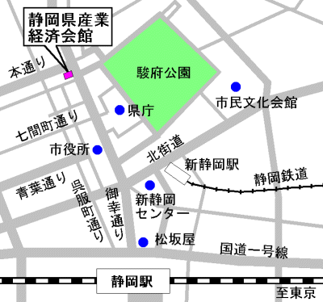
静岡県産業経済会館

住所：静岡市葵区追手町44-1
電話：054-273-4330

●ＪＲ静岡駅北口より徒歩15分
●会場には駐車場はございませんので、公共交通機関を
ご利用下さい。

■お問合せ・お申込先

【申込期限】 平成24年5月11日（金）
【申込先等】 一般社団法人静岡県環境資源協会（事務局）
お申込先
054-252-9023
お問合せ
■プログラム
13：30～13：40 開会あいさつ

13：40～14：30 「中国企業の特徴と環境市場への取組み」
（株）大川原製作所 取締役管理本部長 中山 勉 氏
（株）大川原製作所 海外戦略部海外課長 榎戸 伸 氏
（株）大川原製作所は、平成14年当時、中国に食品・化学・医薬関連の自社乾燥装置を既に55台納入するなど、中国を始め東南アジアからの引合いが増加したことから、翌年には上海市に独資子会社を設立し、現在は環境部門へも拡販体制を築くにいたっています。
今回は、中国環境ビジネス市場進出の際の留意点や中国進出から現在までの中国の環境情勢の変化等についてお話いただきます。

14：30～14：55 「環境ビジネスマッチング商談会に参加して」
加藤木材産業（株） 統括部長 松葉 公一郎 氏
昨年度の環境ビジネスマッチング商談会に参加し、現在も杭州企業と交渉中の加藤木材産業 松葉様に、昨年の商談会の様子や商談を行った杭州企業の印象等についてお話いただきます。

14：55～15：35 「日中環境ビジネスマッチング商談会in浜松開催概要」
静岡県日中友好協議会 事務局次長 高林 久記 氏

15：40～16：20 相談会・名刺交換会

下記のいずれかの方法で、必要事項を明記の上、お申込下さい。
E-mail ⇒ 件名「『日中環境ビジネスマッチング商談会in浜松』説明会参加申込」

054-652-0667
FAX
kankyou@po.across.or.jp
E-mail

参 加 申 込 書
企業名
住 所 | 〒
連絡先 | ＴＥＬ：
連絡先 | E-mail:
参加者名 | ① | ④
参加者名 | ② | ⑤
参加者名 | ③ | ⑥
※定員になり次第締め切らせていただきます。
※お申込いただいた方は事務局からの連絡がない限りは原則参加可能です。
※上記の個人情報につきましては、当説明会参加受付以外には使用いたしません。

